
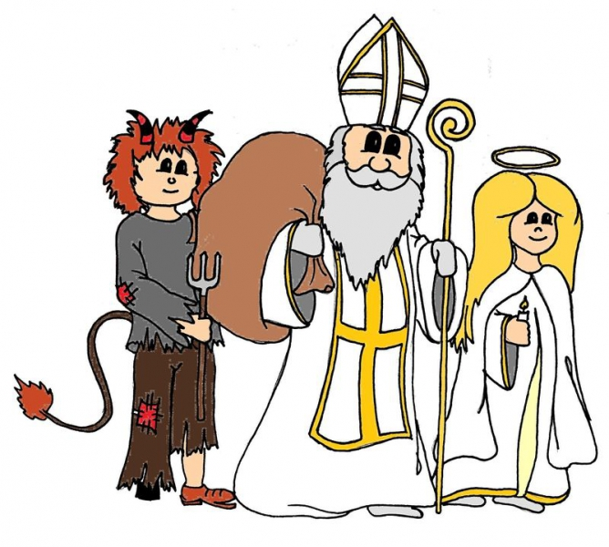


JABLUNKOVSKÉ INFORMAČNÍ CENTRUM
tel. 558 340 607, 558 358 013
e-mail: akce@jablunkov.cz
info@jablunkov.cz

KULTURNÍ A SPORTOVNÍ AKCE NA JABLUNKOVSKU
PROSINEC 2015
17. 12. 2015  Mosty u Jablunkova – GOTIC  Betlém – příběhy a mystika domu chleba  Workshop s vánoční tématikou.  Přednáší Mgr. J. Byrtus. Začátek v 16 hodin.  www.gotic.cz  18. – 20. 12. 2015  Návsí – středisko DDM Jasení  Vánoční show  Předvánoční víkendovka pro děti.  Přihlášky v DDM Jablunkov.  www.ddm.jablunkov.cz  20. 12. 2015  Bukovec – kostel Nanebevzetí Panny Marie  Adventní koncert  Začátek v 15 hodin.  www.bukovec.cz  20. 12. 2015  Jablunkov – PZKO  Vánoční trhy – Godowy jarmark  Vánoční ozdoby, řemeslo, regionální kuchyně a mnoho dalšího. Otevřeno od 8.00 do 13.00 hod.  20. 12. 2015  Mosty u Jablunkova – GOTIC  Živý Betlém  Začátek ve 14 hodin.  www.gotic.cz | 20. 12. 2015  Mosty u Jablunkova – PZKO  Vánoční koncert Ondřeje Bazgiera  Začátek v 17 hodin.  www.gotic.cz  27. 12. 2015  Jablunkov – kostel Božího Těla  Vánoční koncert Jablunkovanky  Začátek v 15.00 hod.  www.jablunkovanka.cz  29. 12. 2015  Mosty u Jablunkova – Skalka  Běh do vrchu  21. ročník horského běhu.  www.homosty.ic.cz  29. 12. 2015 – 3. 1. 2016  Mosty u Jablunkova – chata Studeničné  Týden zabijačkových specialit  www.chatastudenicne.cz  31. 12. 2015  Písečná – hřiště  Silvestrovský fotbal  www.obecpisecna.cz
